 |  | S  TG/275/1 Corr.  ORIGINAL: Inglés  FECHA: 2011-10-20 + 2016-08-17
UNIÓN INTERNACIONAL PARA LA PROTECCIÓN DE LAS OBTENCIONES VEGETALES
GINEBRA

 | CAMELIA  Código UPOV: CMLIA  (excluida CMLIA_SIN)  Camellia L.  excluida la Camellia sinensis L. O.Kuntze | *

DIRECTRICES

PARA LA EJECUCIÓN DEL EXAMEN

DE LA DISTINCIÓN, LA HOMOGENEIDAD Y LA ESTABILIDAD

Nombres alternativos:*

Nombre botánico | Inglés | Francés | Alemán | Español
Camellia L. | Camellia | Camélia | Kamelie | Camelia

La finalidad de estas directrices (“directrices de examen”) es elaborar los principios que figuran en la Introducción General (documento TG/1/3) y sus documentos TGP conexos, con objeto de que sirvan de orientación práctica y detallada para el examen armonizado de la distinción, homogeneidad y estabilidad (DHE) y en particular, para identificar los caracteres apropiados para el examen DHE y producir descripciones armonizadas de variedades.

DOCUMENTOS CONEXOS

Estas directrices de examen deberán leerse en conjunción con la Introducción General y sus documentos TGP conexos.

Otros documentos conexos de la UPOV TG/TEA (Camellia sinensis L. O. Kuntze).

ÍNDICE Página

1. Objeto de estas directrices de examen 3
2. Material necesario 3
3. Método de examen 3
3.1 Número de ciclos de cultivo 3
3.2 Lugar de ejecución de los ensayos 3
3.3 Condiciones para efectuar el examen 3
3.4 Diseño de los ensayos 4
3.5 Ensayos adicionales 4
4. Evaluación de la distinción, la homogeneidad y la estabilidad 4
4.1 Distinción 4
4.2 Homogeneidad 5
4.3 Estabilidad 6
5. Modo de agrupar las variedades y organización de los ensayos en cultivo 6
6. Introducción a la tabla de caracteres 7
6.1 Categorías de caracteres 7
6.2 Niveles de expresión y notas correspondientes 7
6.3 Tipos de expresión 8
6.4 Variedades ejemplo 8
6.5 Leyenda 9
7. Table of Characteristics/Tableau des caractères/Merkmalstabelle/Tabla de caracteres 10
8. Explicaciones de la tabla de caracteres 22
8.1 Explicaciones relativas a varios caracteres 22
8.2 Explicaciones relativas a caracteres individuales 22
9. Bibliografía 32
10. Cuestionario Técnico 33

Objeto de estas directrices de examen
Las presentes directrices de examen se aplican a todas las variedades de Camellia L. excluida la Camellia sinensis (L.) O. Kuntze.

Material necesario
2.1 Las autoridades competentes deciden cuándo, dónde y en qué cantidad y calidad se deberá entregar el material vegetal necesario para la ejecución del examen de la variedad. Los solicitantes que presenten material procedente de un país distinto de aquel en el que se efectuará el examen, deberán asegurarse de que se han cumplido todas las formalidades aduaneras y fitosanitarias.

2.2 El material se entregará en forma de plantas capaces de florecer y expresar todos los caracteres pertinentes de la variedad durante el primer o último ciclo de cultivo.

2.3 La cantidad mínima de material vegetal que ha de entregar el solicitante deberá ser de:

10 plantas.

2.4 El material vegetal proporcionado deberá presentar una apariencia saludable y no carecer de vigor ni estar afectado por enfermedades o plagas importantes.

2.5 El material vegetal deberá estar exento de todo tratamiento que afecte la expresión de los caracteres de la variedad, salvo autorización en contrario o solicitud expresa de las autoridades competentes. Si ha sido tratado, se deberá indicar en detalle el tratamiento aplicado.

Método de examen

3.1 Número de ciclos de cultivo
La duración mínima de los ensayos deberá ser normalmente de un único ciclo de cultivo.

3.2 Lugar de ejecución de los ensayos
Normalmente los ensayos deberán efectuarse en un solo lugar. En el documento TGP/9 “Examen de la distinción” se ofrece orientación respecto a los ensayos realizados en más de un lugar.

3.3 Condiciones para efectuar el examen
3.3.1 Se deberán efectuar los ensayos en condiciones que aseguren un desarrollo satisfactorio para la expresión de los caracteres pertinentes de la variedad y para la ejecución del examen.

3.3.2 Observación del color a simple vista

Ya que la luz del día es variable, las valoraciones del color establecidas frente a una carta de colores deberán realizarse en una habitación apropiada utilizando luz artificial, o a mediodía en una habitación sin luz solar directa. La distribución espectral de la fuente luminosa que constituye la luz artificial deberá estar en conformidad con la Norma CIE de Luz Preferida D 6500 y debe ajustarse a los límites de tolerancia establecidos por la Norma Británica (British Standard) 950, Parte I. Estas valoraciones se deberán efectuar con la planta colocada sobre un fondo blanco. La carta de colores y la versión de la carta de colores utilizada deberán indicarse en la descripción de la variedad.

3.4 Diseño de los ensayos
3.4.1 Cada ensayo deberá tener por finalidad la obtención de al menos 10 plantas.

3.4.2 Los ensayos deberán concebirse de tal manera que se permita la extracción de plantas o partes de plantas para efectuar medidas y conteos, sin perjudicar las observaciones ulteriores que deberán efectuarse hasta el final del ciclo de cultivo.

3.5 Ensayos adicionales
Se podrán efectuar ensayos adicionales para estudiar caracteres pertinentes.

Evaluación de la distinción, la homogeneidad y la estabilidad

4.1 Distinción
4.1.1 Recomendaciones generales
Es de particular importancia para los usuarios de estas directrices de examen consultar la Introducción General antes de tomar decisiones relativas a la distinción. Sin embargo, a continuación se citan una serie de aspectos que han de tenerse en cuenta en las directrices de examen.

4.1.2 Diferencias consistentes
Las diferencias observadas entre variedades pueden ser tan evidentes que no sea necesario más de un ciclo de cultivo. Asimismo, en algunas circunstancias, la influencia del medio ambiente no reviste la importancia suficiente como para requerir más de un único ciclo de cultivo con el fin de garantizar que las diferencias observadas entre variedades son suficientemente consistentes. Una manera de garantizar que una diferencia en un carácter, observada en un ensayo en cultivo, sea lo suficientemente consistente es examinar el carácter en al menos dos ciclos de cultivo independientes

4.1.3 Diferencias claras
Determinar si una diferencia entre dos variedades es clara depende de muchos factores y, para ello se tendría que considerar, en particular, el tipo de expresión del carácter que se esté examinando, es decir, si éste se expresa de manera cualitativa, cuantitativa o pseudocualitativa. Por consiguiente, es importante que los usuarios de estas directrices de examen estén familiarizados con las recomendaciones contenidas en la Introducción General antes de tomar decisiones relativas a la distinción.

4.1.4 Número de plantas/ partes de plantas que se ha de examinar
Salvo indicación en contrario, a los efectos de la distinción, todas las observaciones de plantas individuales deberán efectuarse en 9 plantas o partes de cada una de las 9 plantas, y cualquier otra observación se efectuará en todas las plantas del ensayo, sin tener en cuenta las plantas fuera de tipo.

4.1.5 Método de observación
El método recomendado para observar los caracteres a los fines del examen de la distinción se indica en la segunda columna de la tabla de caracteres mediante la siguiente clave (véase el documento TGP/9 “Examen de la distinción”, sección 4 “Observación de los caracteres”):

MG: medición única de un grupo de plantas o partes de plantas
MS: medición de varias plantas o partes de plantas individuales
VG: evaluación visual mediante una única observación de un grupo de plantas o partes de plantas
VS: evaluación visual mediante observación de varias plantas o partes de

Tipo de observación visual (V) o medición (M)

La observación “visual” (V) es una observación basada en la opinión del experto. A los fines del presente documento, por observación “visual” se entienden las observaciones sensoriales de los expertos y, por lo tanto, también incluye el olfato, el gusto y el tacto. La observación visual comprende además las observaciones en las que el experto utiliza referencias (por ejemplo, diagramas, variedades ejemplo, comparación por pares) o gráficos no lineales (por ejemplo, cartas de colores). La medición (M) es una observación objetiva que se realiza frente a una escala lineal calibrada, por ejemplo, utilizando una regla, una báscula, un colorímetro, fechas, recuentos, etc.

Tipo de registro(s): un grupo de plantas (G) o plantas individuales (S)

A los fines de la distinción, las observaciones pueden registrarse mediante una observación global de un grupo de plantas o partes de plantas (G) o mediante observaciones de varias plantas o partes de plantas individuales (S). En la mayoría de los casos, la observación del tipo “G” proporciona un único registro por variedad y no es posible ni necesario aplicar métodos estadísticos en un análisis planta por planta para la evaluación de la distinción.

Para los casos en que en la tabla de caracteres se indica más de un método de observación de los caracteres (p. ej. VG/MG), en la Sección 4.2 del documento TGP/9 se ofrece orientación sobre la elección de un método apropiado.

4.2 Homogeneidad
4.2.1 Es particularmente importante que los usuarios de estas directrices de examen consulten la Introducción General antes de tomar decisiones relativas a la homogeneidad. Sin embargo, a continuación se citan una serie de aspectos que han de tenerse en cuenta en las directrices de examen:

4.2.2 Para la evaluación de la homogeneidad, deberá aplicarse una población estándar del 1% y una probabilidad de aceptación del 95 %, como mínimo. En el caso de un tamaño de muestra de 10 plantas, se permitirá una planta fuera de tipo.

4.3 Estabilidad
4.3.1 En la práctica no es frecuente que se conduzcan exámenes de la estabilidad que brinden resultados tan fiables como los obtenidos en el examen de la distinción y la homogeneidad. No obstante, la experiencia ha demostrado que en muchos tipos de variedades, cuando una variedad haya demostrado ser homogénea, también podrá considerarse estable.

4.3.2 Cuando corresponda, o en caso de duda, la estabilidad podrá evaluarse adicionalmente, examinando un nuevo lote de plantas, para asegurarse de que presenta los mismos caracteres que el material suministrado inicialmente.

Modo de agrupar las variedades y organización de los ensayos en cultivo
5.1 Los caracteres de agrupamiento contribuyen a seleccionar las variedades notoriamente conocidas que se han de cultivar en el ensayo con las variedades candidatas y a la manera en que estas variedades se dividen en grupos para facilitar la evaluación de la distinción.

5.2 Los caracteres de agrupamiento son aquellos en los que los niveles de expresión documentados, aun cuando hayan sido registrados en distintos lugares, pueden utilizarse, individualmente o en combinación con otros caracteres similares: a) para seleccionar las variedades notoriamente conocidas que puedan ser excluidas del ensayo en cultivo utilizado para el examen de la distinción; y b) para organizar el ensayo en cultivo de manera tal que variedades similares queden agrupadas conjuntamente.

5.3 Se ha acordado la utilidad de los siguientes caracteres de agrupamiento:

a) Planta: porte (carácter 1)
b) Limbo: longitud (carácter 9)
c) Limbo: borde (carácter 23)
d) Flor: diámetro (carácter 29)
e) Flor: forma (carácter 30)
f) Flor: presencia de petaloides (carácter 31)
g) Pétalo: color principal (carácter 41), con los siguientes grupos:
Gr.1: blanco
Gr.2: amarillo/a
Gr.3: anaranjado
Gr.4: rosa
Gr.5: rojo
Gr.6: púrpura
h) Pétalo: color secundario (carácter 43)
i) Pétalo: distribución del color secundario (carácter 44)
j) Época de la floración (carácter 50)

5.4 En la Introducción General y en el documento TGP/9 “Examen de la distinción” se dan orientaciones sobre el uso de los caracteres de agrupamiento en el proceso de examen de la distinción”.

Introducción a la tabla de caracteres

6.1 Categorías de caracteres
6.1.1 Caracteres estándar de las directrices de examen

Los caracteres estándar de las directrices de examen son aquellos que han sido aprobados por la UPOV para el examen DHE y de los cuales los Miembros de la Unión pueden elegir los que convengan para determinadas circunstancias.

6.1.2 Caracteres con asterisco

Los caracteres con asterisco (señalados con *) son los caracteres incluidos en las directrices de examen que son importantes para la armonización internacional de las descripciones de variedades y que deberán utilizarse siempre en el examen DHE e incluirse en la descripción de la variedad por todos los Miembros de la Unión, excepto cuando el nivel de expresión de un carácter precedente o las condiciones medioambientales de la región lo imposibiliten.

6.2 Niveles de expresión y notas correspondientes
6.2.1 Se atribuyen a cada carácter niveles de expresión con el fin de definir el carácter y armonizar las descripciones. A cada nivel de expresión corresponde una nota numérica para facilitar el registro de los datos y la elaboración y el intercambio de la descripción.

6.2.2 En el caso de los caracteres cualitativos y pseudocualitativos (véase el Capítulo 6.3), todos los niveles pertinentes de expresión se presentan en el carácter. Sin embargo, en el caso de caracteres cuantitativos con cinco o más niveles puede utilizarse una escala abreviada para reducir al mínimo el tamaño de la tabla de caracteres. Por ejemplo, respecto de un carácter cuantitativo de nueve niveles de expresión, la presentación de los niveles de expresión en las directrices de examen puede abreviarse como sigue:

Nivel | Nota
pequeño | 3
mediano | 5
grande | 7

Ahora bien, cabe observar que los nueve niveles de expresión siguientes existen para describir las variedades y deberán utilizarse según proceda:

Nivel | Nota
muy pequeño | 1
muy pequeño a pequeño | 2
pequeño | 3
pequeño a mediano | 4
mediano | 5
mediano a grande | 6
grande | 7
grande a muy grande | 8
muy grande | 9

6.2.3 Explicaciones más exhaustivas relativas a la presentación de los niveles de expresión y de las notas figuran en el documento TGP/7 “Elaboración de las directrices de examen”.

6.3 Tipos de expresión
En la Introducción General figura una explicación de los tipos de expresión de los caracteres (cualitativo, cuantitativo y pseudocualitativo).

6.4 Variedades ejemplo
6.4.1 En caso necesario, se proporcionan variedades ejemplo con el fin de aclarar los niveles de expresión de un carácter.

6.4.2 Variedades ejemplo que figuran en la Tabla de caracteres pertenecen originalmente a las siguientes especies parentales:

Camellia amplexicaulis: Fen Bao Jing Cha

Camellia changii (Camellia azalea): Chun Jiang Zhi Xia

Camellia japonica: Anticipation, Bai Bao Ta, Bai Mu Dan, Betty Foy Sanders, Bian Ye Kuan Cai Dai, Cai Fu Rong, Cai Ye Hong Lu Zhen, Camilla Hebert, Chang E Cai, Chong Qing Hong, Colettii, Da Hong Jin Xin, Da Hong Mu Dan, Da Zhu Sha, Elegans Champagne, Fei Bie Cha, Fen Fu Rong, Fen Xia, Grape Soda, Kujaku-tsubaki, Helen Bower, Holly Bright, Hong Lu Zhen, Hong Shi Ba Xue Shi, Hua Bao Zhu, Hua Mu Dan, Jin Jiang Mu Dan, Jin Pan Li Zhi, Kingyo-tsubaki, Lipstick, L.T. Dees, Margaret Davis, Mary Agnes Patin, Masterpiece, Night Rider, Nokogiriba, Nuccio’s # 4310, Nuccio’s Bella Rossa, Nuccio’s Cameo, Pen Sha, Pu Tao Hong, Raspberry Ice, Ren Mian Tao Hua, Royal Velvet, Sai Luo Yang, Shi Ba Xue Shi, Shi Zi Xiao, Swan Lake, Unryu-tsubaki, Wen Ban Fei Ye Cha, Xiao Tao Hong, Xu Bian, Xue Ta, Yi Lan Jiao, Zao Chun Da Hong Qiu, Zhuang Yuan Hong

Camellia minutiflora: Wei Hua Lian Rui Cha

Camellia reticulata: Bill Goertz, Da Li Cha, Da Tao Hong, Hou Ye De Chi, Massee Lane, Pink Dalhlia, Tong Zi Mian, Zhu Sha Zi Pao

Camellia sasanqua: First Cover, Xia Mei Gui

Híbridos: Dong Hai Guang Yao

6.5 Leyenda
(*) Carácter con asterisco – véase el Capítulo 6.1.2

QL Carácter cualitativo – véase el Capítulo 6.3
QN Carácter cuantitativo – véase el Capítulo 6.3
PQ Carácter pseudocualitativo – véase el Capítulo 6.3

MG, MS, VG, VS – véase el Capítulo 4.1.5

(a)-(g) Véanse las explicaciones de la tabla de caracteres en el Capítulo 8.1.

(+) Véanse las explicaciones de la tabla de caracteres en el Capítulo 8.2.

Table of Characteristics/Tableau des caractères/Merkmalstabelle/Tabla de caracteres
 |  | English | français | deutsch | español | Example Varieties/  Exemples/  Beispielssorten/  Variedades ejemplo | Note/  Nota
1.  (*)  (+) | VG | Plant: growth habit | Plante : port | Pflanze: Wuchsform | Planta: porte
PQ |  | upright | dressé | aufrecht | erecto | Anticipation | 1
 |  | semi-upright | demi-dressé | halbaufrecht | semierecto | Mary Agnes Patin | 2
 |  | spreading | étalé | breitwüchsig | extendido | Masterpiece | 3
 |  | drooping | retombant | überhängend | colgante | Kujaku-tsubaki | 4
 |  | horizontal | horizontal | waagerecht | horizontal | First Cover | 5
2. | VG | Branch: zigzagging | Ramification : zigzagante | Zweig: Zickzackform | Rama: zigzagueo
QL |  | absent | absente | fehlend | ausente | Hong Lu Zhen | 1
 |  | present | présente | vorhanden | presente | Unryu-tsubaki | 9
3.  (*) | VG | Plant: density of foliage | Plante : densité du feuillage | Pflanze: Dichte des Laubs | Planta: densidad del follaje
QN |  | sparse | faible | locker | baja | Da Tao Hong | 3
 |  | medium | moyenne | mittel | media | Chang E Cai | 5
 |  | dense | dense | dicht | alta | Pu Tao Hong | 7
4. | VG | Vegetative bud: color | Bourgeon : couleur | Vegetative Knospe: Farbe | Yema de madera: color
PQ | (a) | yellowish green | vert jaunâtre | gelblichgrün | verde amarillento |  | 1
 |  | green | vert | grün | verde | Elegans Champagne | 2
 |  | purple green | vert pourpre | dunkelgrün | púrpura verde | Ren Mian Tao Hua | 3
 |  | light pink | rose clair | hellrosa | rosa claro | Fen Fu Rong | 4
 |  | purple red | rouge pourpre | purpurrot | rojo púrpura | Nuccio’s Bella Rossa | 5
 |  | dark red | rouge foncé | dunkelrot | rojo oscuro | Night Rider | 6
5.  (*)  (+) | VG | Terminal vegetative bud: number | Bourgeon végétatif : nombre | Terminale vegetative Knospe: Anzahl | Yema de madera terminal: número
QN | (a) | one | un | eine | una |  | 1
 |  | two | deux | zwei | dos |  | 2
 |  | more than two | plus de deux | mehr als zwei | más de dos |  | 3
6.  (*) | VG | Young shoot: color | Jeune pousse : couleur | Jungtrieb: Farbe | Tallo joven: color
PQ | (b) | yellowish green | vert jaunâtre | gelblichgrün | verde amarillento |  | 1
 |  | green | verte | grün | verde |  | 2
 |  | pink | rose | rosa | rosa |  | 3
 |  | yellowish brown | brun jaunâtre | gelblichbraun | amarillento marrón |  | 4
 |  | reddish brown | brun rougeâtre | rötlichbraun | marrón rojizo |  | 5
7.  (*)  (+) | VG | Leaf: attitude | Feuille : port | Blatt: Stellung | Hoja: porte
QN | (c) | upwards | vers le haut | aufwärts gerichtet | hacia arriba | Nuccio’s Cameo | 1
 |  | outwards | vers l’extérieur | abstehend | hacia afuera | Shi Zi Xiao | 2
 |  | downwards | vers le bas | abwärts gerichtet | hacia abajo |  | 3
8.  (*)  (+) | VG | Leaf: arrangement | Feuille : disposition | Blatt: Anordnung | Hoja: disposición
PQ | (c) | alternate | alternées | alternierend | alterna |  | 1
 |  | perpendicular | perpendiculaires | senkrecht | perpendicular |  | 2
 |  | spiral | en spirale | spiralförmig | espiral |  | 3
9.  (*) | VG/MS | Leaf blade: length | Limbe : longueur | Blattspreite: Länge | Limbo: longitud
QN | (c) | short | courte | kurz | corta | Xiao Mei Gui | 3
 |  | medium | moyenne | mittel | media | Hong Lu Zhen | 5
 |  | long | longue | lang | larga | Zhu Sha Zi Pao | 7
10. | VG/MS | Leaf blade: width | Limbe : largeur | Blattspreite: Breite | Limbo: anchura
QN | (c) | very narrow | très étroite | sehr schmal | muy estrecha |  | 1
 |  | narrow | étroite | schmal | estrecha | Xiao Mei Gui | 3
 |  | medium | moyenne | mittel | media | Chun Jiang Zhi Xia | 5
 |  | broad | large | breit | ancha | Hong Lu Zhen | 7
 |  | very broad | très large | sehr breit | muy ancha | Fen Bao Jing Cha | 9
11.  (*)  (+) | VG | Leaf blade: position of broadest part | Limbe : position de la partie la plus large | Blattspreite: Position der breitesten Stelle | Limbo: posición de la parte más ancha
QN | (c) | below middle third | en dessous du tiers moyen | unterhalb des mittleren Drittels | por debajo del tercio medio | Chun Jiang Zhi Xia | 1
 |  | in middle third | au tiers moyen | im mittleren Drittel | en el tercio medio | Fei Bie Cha | 2
 |  | above middle third | au-dessus du tiers moyen | oberhalb des mittleren Drittels | por encima del tercio medio | Hong Lu Zhen | 3
12.  (*)  (+) | VG | Leaf blade: shape of base | Limbe : forme de la base | Blattspreite: Form der Basis | Limbo: forma de la base
PQ | (c) | acute | aiguë | spitz | agudo | Pink Dalhlia | 1
 |  | obtuse | obtuse | stumpf | obtuso | Swan Lake | 2
 |  | rounded | ronde | abgerundet | redondeado | Massee Lane | 3
 |  | cordate | cordiforme | herzförmig | cordado | Fen Bao Jing Cha | 4
13.  (*)  (+) | VG | Leaf blade: shape of apex | Limbe : forme du sommet | Blattspreite: Form der Spitze | Limbo: forma del ápice
PQ | (c) | retuse | échancrée | eingedrückt | retuso | Chun Jiang Zhi Xia | 1
 |  | rounded | ronde | abgerundet | redondeado | Hen Tian Gao | 2
 |  | short acuminate | à pointe courte | kurz zugespitzt | acuminado corto y ancho | Hong Lu Zhen | 3
 |  | medium acuminate | à pointe moyenne | mäßig zugespitzt | acuminado medio |  | 4
 |  | long acuminate | à pointe longue | lang zugespitzt | acuminado largo | Kujaku-tsubaki | 5
 |  | divided | divisée | eingeschnitten | dividido | Kingyo-tsubaki | 6
14.  (*) | VG | Leaf blade: pubescence on upper side | Limbe : pubescence sur la face supérieure | Blattspreite: Behaarung der Oberseite | Limbo: pubescencia en el haz
QL | (c) | absent | absente | fehlend | ausente |  | 1
 |  | present | présente | vorhanden | presente |  | 9
15.  (*) | VG | Leaf blade: thickness | Limbe : épaisseur | Blattspreite: Dicke | Limbo: grosor
QN | (c) | thin | fine | dünn | fino | Xiao Mei Gui | 1
 |  | medium | moyenne | mittel | medio | Hong Lu Zhen | 2
 |  | thick | épaisse | dick | grueso | Hou Ye De Chi | 3
16.  (*) | VG | Leaf blade: venation on upper side | Limbe : nervation sur la face supérieure | Blattspreite: Äderung der Oberseite | Limbo: nervadura del haz
QN | (c) | weak | faible | gering | débil | Shi Zi Xiao | 1
 |  | medium | moyenne | mittel | media | Fen Xia | 2
 |  | strong | forte | stark | fuerte |  | 3
17.  (*) | VG | Leaf blade: glossiness of upper side | Limbe : brillance de la partie supérieure | Blattspreite: Glanz der Oberseite | Limbo: brillo del haz
QN | (c) | weak | faible | gering | débil | Swan Lake | 3
 |  | medium | moyenne | mittel | medio | Da Zhu Sha | 5
 |  | strong | forte | stark | fuerte | Royal Velvet | 7
18.  (*) | VG | Leaf blade: variegation | Limbe : panachure | Blattspreite: Panaschierung | Limbo: variegación
QL | (c) | absent | absente | fehlend | ausente |  | 1
 |  | present | présente | vorhanden | presente |  | 9
19.  (*) | VG | Leaf blade: Color of upper side (excluding variegation) | Limbe : couleur de la face supérieure (panachure exclue) | Blattspreite: Farbe der Oberseite (ohne Panaschierung) | Limbo: Color del haz (excluida la variegación)
PQ | (c) | yellowish green | vert jaunâtre | gelblichgrün | verde amarillento | Nuccio’s # 4310 | 1
 |  | light green | vert clair | hellgrün | verde claro | Xiao Tao Hong | 2
 |  | medium green | vert moyen | mittelgrün | verde medio | Hong Lu Zhen | 3
 |  | dark green | vert foncé | dunkelgrün | verde oscuro | Colettii | 4
 |  | grey green | vert gris | graugrün | verde grisáceo |  | 5
20.  (*) | VG | Leaf blade: color of variegation | Limbe : couleur de la panachure | Blattspreite: Farbe der Panaschierung | Limbo: color de la variegación
PQ | (c) | white | blanche | weiß | blanco | Dong Hai Guang Yao | 1
 |  | light yellow | jaune clair | hellgelb | amarillo claro | Bian Ye Kuan Cai Dai | 2
 |  | medium yellow | jaune moyen | mittelgelb | amarillo medio | Cai Ye Hong Lu Zhen | 3
21.  (*) | VG | Leaf blade: distribution of variegation | Limbe : répartition de la panachure | Blattspreite: Verteilung der Panaschierung | Limbo: distribución de la variegación
PQ | (c) | marginal only | seulement marginale | nur am Rand | sólo en el borde |  | 1
 |  | central zone only | seulement zone centrale | nur im Mittelbereich | sólo en la zona central |  | 2
 |  | irregular | irrégulière | unregelmäßig | irregular |  | 3
22.  (+) | VG | Leaf blade: shape in cross section | Limbe : forme en section transversale | Blattspreite: Form im Querschnitt | Limbo: forma en la sección transversal
QN | (c) | concave | concave | konkav | cóncavo | Tong Zi Mian | 1
 |  | flat | plate | flach | plano | Chang E Cai | 2
 |  | convex | convexe | konvex | convexo | Wen Ban Fei Ye Cha | 3
23.  (*)  (+) | VG | Leaf blade: margin | Limbe : bord | Blattspreite: Rand | Limbo: borde
PQ | (c) | entire | entier | ganzrandig | entero | Chun Jiang Zhi Xia | 1
 |  | serrulate | serrulé | fein gesägt | serrulado | L.T. Dees | 2
 |  | serrate | dentelé | gesägt | serrado | Nokogiriba | 3
 |  | bidentate | bidenté | doppelt gezähnt | bidentado | Bill Goertz | 4
24. | VG/MS | Petiole: length | Pétiole : longueur | Blattstiel: Länge | Peciolo: longitud
QN | (c) | very short | très courte | sehr kurz | muy corto | Fen Bao Jing Cha | 1
 |  | short | courte | kurz | corto | Hong Lu Zhen | 3
 |  | medium | moyenne | mittel | medio |  | 5
 |  | long | longue | lang | largo |  | 7
25.  (*)  (+) | VG | Sepal: position of broadest part | Sépale : position de la partie la plus large | Kelchblatt: Position der breitesten Stelle | Sépalo: posición de la parte más ancha
 | (d) | below middle third | en dessous du tiers moyen | unterhalb des mittleren Drittels | por debajo del tercio medio |  | 1
PQ |  | in middle third | au tiers moyen | im mittleren Drittel | en el tercio medio |  | 2
 |  | above middle third | au-dessus du tiers moyen | oberhalb des mittleren Drittels | por encima del tercio medio |  | 3
26.  (*) | VG | Sepal: color of outer side | Sépale : couleur de la partie extérieure | Kelchblatt: Farbe der Außenseite | Sépalo: color de la cara externa
PQ | (d) | yellow | jaune | gelb | amarillo | Grape Soda | 1
 |  | yellowish green | vert jaunâtre | gelblichgrün | verde amarillento | Xiao Tao Hong | 2
 |  | brown | brun | braun | marrón |  | 3
 |  | purple red | rouge pourpre | purpurrot | rojo púrpura |  | 4
27.  (+) | VG  (d) | Sepal: shape of apex | Sépale : forme de la pointe | Kelchblatt: Form der Spitze | Sépalo: forma del ápice
QN |  | obtuse | obtuse | stumpf | obtuso |  | 1
 |  | rounded | ronde | abgerundet | redondeado |  | 2
 |  | retuse | échancrée | eingedrückt | retuso |  | 3
28.  (*)  (+) | VG | Flower bud: arrangement | Bourgeon floral : disposition | Blütenknospe: Anordnung | Botón floral: disposición
 |  | terminal only | seulement terminale | nur terminal | sólo terminal |  | 1
PQ |  | terminal and axillary | terminale et axillaire | terminal und axillar | terminal y axilar |  | 2
 |  | axillary only | seulement axillaire | nur axillar | sólo axilar |  | 3
29.  (*) | MG/VG | Flower: diameter | Fleur : diamètre | Blüte: Durchmesser | Flor: diámetro
QN | (e) | very small | très petit | sehr klein | muy pequeño | Wei Hua Lian Rui Cha | 1
 |  | small | petit | klein | pequeño | Xiao Mei Gui | 3
 |  | medium | moyen | mittel | medio | Hong Lu Zhen | 5
 |  | large | grand | groß | grande | Da Li Cha | 7
 |  | very large | très grand | sehr groß | muy grande | Fen Bao Jing Cha | 9
30.  (*)  (+) | VG | Flower: form | Fleur : forme | Blüte: Typ | Flor: forma
PQ | (e) | single | simple | einfach | simple | Da Hong Jin Xin | 1
 |  | semi-double | demi-double | halbgefüllt | semidoble | Chun Jiang Zhi Xia | 2
 |  | anemone form | en forme d’anémone | anemonenförmig | en forma de anémona | Jin Pan Li Zhi | 3
 |  | peony form | en forme de pivoine | päonienförmig | en forma de peonía | Hua Mu Dan | 4
 |  | rose form double | double en forme de rose | rosenförmig gefüllt | en forma de rosa doble | Zhuang Yuan Hong | 5
 |  | formal double | double imbriquée | vollständig gefüllt | doble formal | Xue Ta | 6
31.  (*) | VG | Flower: presence of petaloids | Fleur : présence de pétaloïdes | Blüte: Vorhandensein von Petaloiden | Flor: presencia de petaloides
QL | (e) | absent | absents | fehlend | ausentes |  | 1
 |  | present | présents | vorhanden | presentes |  | 9
32.  (*) | MG/VG | Flower:number of petaloids | Fleur : nombre de pétaloïdes | Blüte: Anzahl Petaloiden | Flor:número de petaloides
QN | (e) | few | petit | gering | bajo | Bai Mu Dan | 3
 |  | medium | moyen | mittel | medio | Cai Fu Rong | 5
 |  | many | grand | groß | alto | Jin Pan Li Zhi | 7
33.  (+) | VG | Flower: petaloid organs | Fleur : organes pétaloïdes | Blüte: petaloide Organe | Flor: órganos petaloides
PQ | (e) | some stamens petaloid | quelques étamines pétaloïdes | einige Staubgefäße petaloid | algunos estambres |  | 1
 |  | all stamens petaloid | toutes les étamines pétaloïdes | alle Staubgefäße petaloid | todos los estambres |  | 2
 |  | all stamens and pistil petaloids | toutes les étamines et pistil pétaloïdes | alle Staubgefäße und Griffel petaloid | todos los estambres y el pistilo petaloides |  | 3
34. | VG | Petal: thickness | Pétale : épaisseur | Blütenblatt: Dicke | Pétalo: grosor
QN | (f) | thin | fine | dünn | fino | Xiao Mei Gui | 1
 |  | medium | moyenne | mittel | medio | Xiao Tao Hong | 2
 |  | thick | épaisse | dick | grueso |  | 3
35.  (*)  (+) | VG | Petal: shape of apex | Pétale : forme du sommet | Blütenblatt: Form der Spitze | Pétalo: forma del ápice
PQ | (f) | obtuse | obtus | stumpf | obtuso |  | 1
 |  | rounded | rond | abgerundet | redondeado |  | 2
 |  | retuse | échancré | eingedrückt | retuso |  | 3
36. | VG | Petal: number of incisions of margin | Pétale : nombre d’incisions du bord | Blütenblatt: Anzahl der Randeinschnitte | Pétalo: número de incisiones del borde
QN | (f) | absent or few | nul ou petit | fehlend oder gering | ausente o muy bajo | Chun Jiang Zhi Xia | 1
 |  | medium | moyen | mittel | medio |  | 2
 |  | many | grand | groß | alto | Xu Bian | 3
37.  (*)  (+) | VG | Petal: curvature of longitudinal axis | Pétale : courbure de l’axe longitudinal | Blütenblatt: Biegung der Längsachse | Pétalo: curvatura del eje longitudinal
QN | (f) | incurved | incurvé | aufgebogen | incurvado |  | 1
 |  | flat | plat | flach | plano |  | 2
 |  | recurved | recourbé | zurückgebogen | recurvado |  | 3
38.  (*)  (+) | VG | Flower: shape of petals of first outer row | Fleur : forme des pétales du premier rang externe | Blüte: Form der Blütenblätter der ersten Außenreihe | Flor: forma de los pétalos de la fila exterior
PQ | (f) | ovate | ovale | eiförmig | oval | Helen Bower | 1
 |  | oblong | oblong | rechteckig | oblongo |  | 2
 |  | circular | circulaire | kreisförmig | circular | Swan Lake | 3
 |  | oblate | arrondi aplati | breitrund | oblato |  | 4
 |  | obovate | obovale | verkehrt eiförmig | oboval | Lipstick | 5
 |  | obcordate | obcordé | verkehrt herzförmig | obcordado | Jin Pan Li Zhi | 6
39.  (*)  (+) | VG | Petal: undulation of margin | Pétale : ondulation du bord | Blütenblatt: Randwellung | Pétalo: ondulación del borde
QN | (f) | absent or weak | absente ou faible | fehlend oder gering | ausente o débil | Shi Ba Xue Shi | 1
 |  | medium | moyenne | mittel | media | Raspberry Ice | 2
 |  | strong | forte | stark | fuerte | Holly Bright | 3
40.  (+) | VG | Petal: conspicuousness of veins | Pétale : netteté des nervures | Blütenblatt: Ausprägung der Adern | Pétalo: visibilidad de la nervadura
QN | (f) | weak | faible | gering | débil | Bai Bao Ta | 1
 |  | medium | moyenne | mittel | media | Chun Jiang Zhi Xia | 2
 |  | strong | forte | stark | fuerte | Hong Shi Ba Xue Shi | 3
41. (*)  (+) | VG | Petal: main color | Pétale : couleur principale | Blütenblatt: Hauptfarbe | Pétalo: color principal
PQ | (f) | RHS Colour Chart (indicate reference number) | Code de couleurs RHS (indiquer le numéro de référence) | RHS-Farbkarte (Nummer angeben) | Carta de colores RHS (indíquese el número de referencia)
42.  (*) | VG | Petal: distribution of shading of main color (excluding variegation) | Pétale : répartition du dégradé de la couleur principale (panachure exclue) | Blütenblatt: Verteilung der Schattierung der Hauptfarbe (ohne Panaschierung) | Pétalo: distribución del sombreado del color principal (excluida la variegación)
PQ | (f) | evenly shaded | uniformément dégradé | gleichmäßig schattiert | uniformemente sombreado |  | 1
 |  | darkest in the central zone | plus sombre sur la zone centrale | dunkler im Innenbereich | más oscura en la zona central |  | 2
 |  | darkest in the marginal zone | plus sombre sur la zone marginale | dunkler am Randbereich | más oscura en la zona central |  | 3
 |  | darkest towards the base | plus sombre vers la base | dunkler zur Basis hin | más oscura hacia la base |  | 4
43.  (*)  (+) | VG | Petal: secondary color | Pétale : couleur secondaire | Blütenblatt: Sekundärfarbe | Pétalo: color secundario
PQ | (f) | RHS Colour Chart (indicate reference number) | Code de couleurs RHS (indiquer le numéro de référence) | RHS-Farbkarte (Nummer angeben) | Carta de colores RHS (indíquese el número de referencia)
44.  (*)  (+) | VG | Petal: distribution of secondary color | Pétale : répartition de la couleur secondaire | Blütenblatt: Verteilung der Sekundärfarbe | Pétalo: distribución del color secundario
 | (f) | blotched | en taches | gefleckt | manchada | Pen Sha | 1
 |  | central bar | barre centrale | Mittelstreifen | raya central | Hua Bao Zhu | 2
 |  | striated | striée | gestreift | estriada | Yi Lan Jiao | 3
 |  | marginal | marginale | am Rand | marginal | Margaret Davis | 4
 |  | striped and blotched | en bandes et en taches | gestreift und gefleckt | rayada y manchada |  | 5
 |  | basal zone | zone basale | Basisbereich | zona basal |  | 6
45.  (*)  (+) | VG | Stamens: arrangement | Étamines : disposition | Staubgefäße: Anordnung | Estambres: disposición
PQ | (g) | sasanqua | sasanqua | sasanquaförmig | sasanqua | Xiao Mei Gui | 1
 |  | circular | circulaire | kreisförmig | circular | Sai Luo Yang | 2
 |  | apricot | abricot | aprikosenförmig | albaricoque |  | 3
 |  | tea whisk | fouet à thé | teebesenförmig | batidor de bambú | Da Hong Jin Xin | 4
 |  | pinched | pincée | gestutzt | pinzada |  | 5
 |  | tubular | tubuleuse | röhrenförmig | tubular |  | 6
 |  | split | divisée | gespalten | separada | Jin Jiang Mu Dan | 7
 |  | dispersed | dispersée | verstreut | dispersa | Da Hong Mu Dan | 8
46. | MG | Style: number of splits | Style : nombre de scissions | Griffel: Anzahl der Spalten | Estilo: número de separaciones
QN | (g) | one | une | eine | una |  | 1
 |  | two | deux | zwei | dos |  | 2
 |  | three | trois | drei | tres |  | 3
 |  | four | quatre | vier | cuatro |  | 4
 |  | five | cinq | fünf | cinco |  | 5
47.  (+) | VG | Style: position of splitting | Style : position de la scission | Griffel: Position der Griffelspaltung | Estilo: posición de la división
QN | (g) | low | basse | niedrig | baja |  | 1
 |  | medium | moyenne | mittel | media |  | 2
 |  | high | élevée | hoch | alta |  | 3
48.  (*)  (+) | VG | Stigma: position in relation to stamens | Stigmate : position par rapport aux étamines | Narbe: Stellung im Vergleich zu den Staubgefäßen | Estigma: posición en relación con los estambres
QN | (g) | below | en dessous | unterhalb | por debajo |  | 1
 |  | same level | au même niveau | auf gleicher Höhe | al mismo nivel |  | 2
 |  | above | au-dessus | oberhalb | por encima |  | 3
49. | VG | Ovary: hairs | Ovaire : pilosité | Fruchtknoten: Behaarung | Ovario: pelos
QL | (g) | absent | absente | fehlend | ausentes |  | 1
 |  | present | présente | vorhanden | presentes |  | 9
50.  (*) | MG | Time of flowering | Époque de floraison | Zeitpunkt der Blüte | Época de la floración
QN |  | very early | très précoce | sehr früh | muy temprana | Chun Jiang Zhi Xia | 1
 |  | early | précoce | früh | temprana | Xiao Mei Gui | 3
 |  | medium | moyenne | mittel | media | Zao Chun Da Hong Qiu | 5
 |  | late | tardive | spät | tardía | Chong Qing Hong | 7
 |  | very late | très tardive | sehr spät | muy tardía | Da Hong Jin Xin | 9

Explicaciones de la tabla de caracteres

8.1 Explicaciones relativas a varios caracteres
Los caracteres que contengan la siguiente clave en la segunda columna de la tabla de caracteres deberán examinarse como se indica a continuación:

(a) Las observaciones deberán efectuarse en las yemas justo antes de que broten en la primavera.
(b) Las observaciones deberán efectuarse en retoños.
(c) Las observaciones deberán efectuarse en las hojas maduras en el tercio medio del retoño en verano u otoño.
(d) Las observaciones deberán efectuarse en los sépalos justo antes de la floración.
(e) Las observaciones deberán efectuarse en flores plenamente abiertas.
(f) Las observaciones deberán efectuarse en pétalos en la primera fila exterior.
(g) Flor: diagrama.

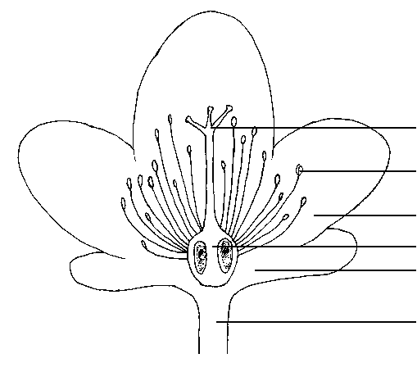
división del estilo

estambre

pétalo
ovario
cáliz

pedicelo

8.2 Explicaciones relativas a caracteres individuales
Ad. 1: Planta: porte

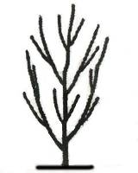 | 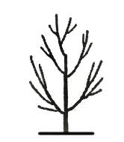 | 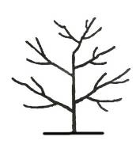 | 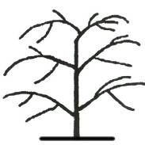 | 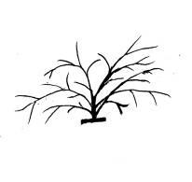
1 | 2 | 3 | 4 | 5
erecto | semierecto | extendido | colgante | horizontal

Ad. 5: Yema de madera terminal: número

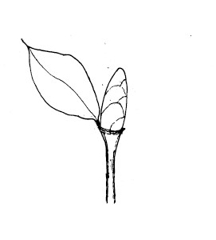 | 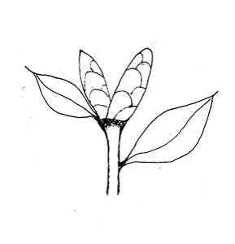 | 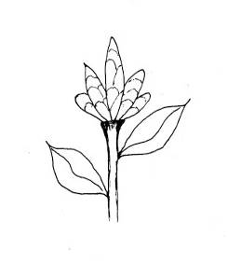
1 | 2 | 3
una | dos | más de dos

Ad. 7: Hoja: porte

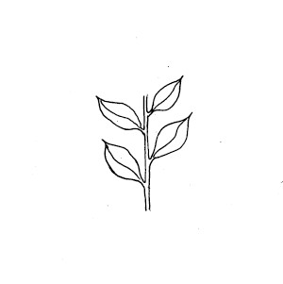 | 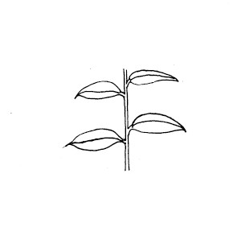 | 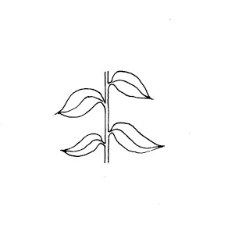
1 | 2 | 3
hacia arriba | hacia afuera | hacia abajo

Ad. 8: Hoja: disposición

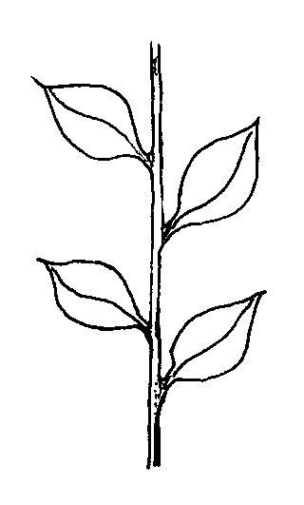 | 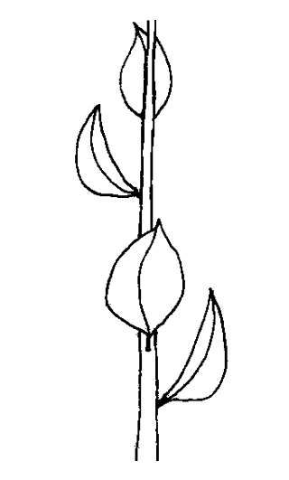 | 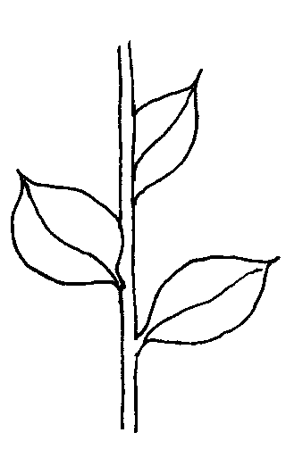
1 | 2 | 3
alterna | perpendicular | espiral

Al ser observado desde arriba: se entiende por disposición alterna cuando las hojas están dispuestas a 180º en el tallo, por disposición perpendicular cuando las hojas están dispuestas a 90º en el tallo y por disposición espiral cuando las hojas están dispuestas a menos de 90º en el tallo.
Ad. 11: Limbo: posición de la parte más ancha

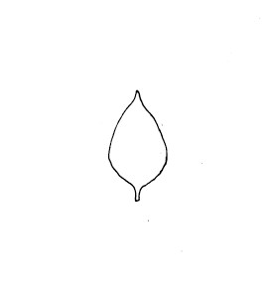 | 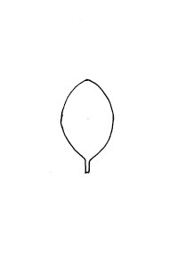 | 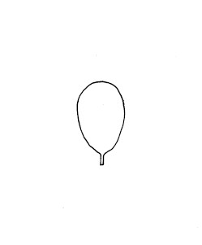
1 | 2 | 3
por debajo del tercio medio | en el tercio medio | por encima del tercio medio

Ad. 12: Limbo: forma de la base

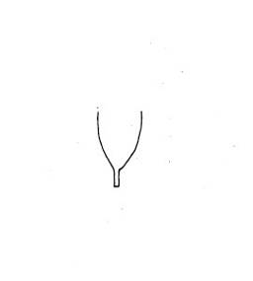 | 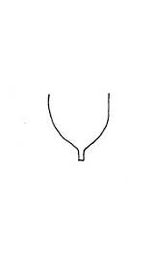 | 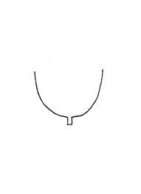 | 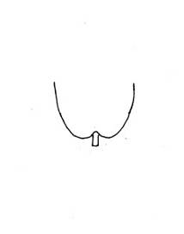
1 | 2 | 3 | 4
agudo | obtuso | redondeado | cordado

Ad. 13: Limbo: forma del ápice

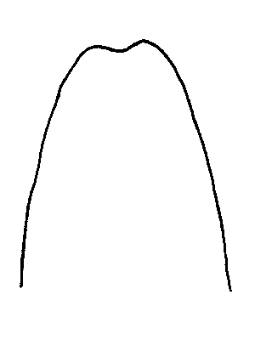 | 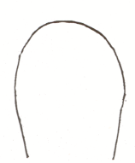 | 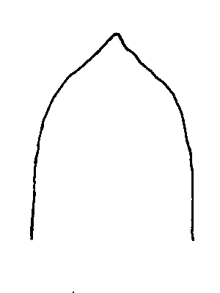 | 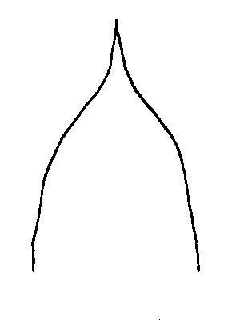 | 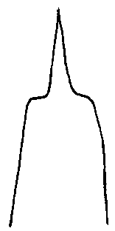 | 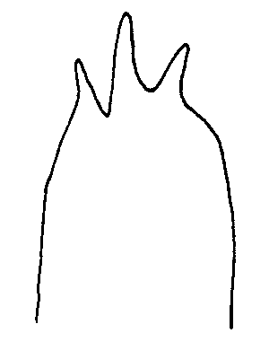
1 | 2 | 3 | 4 | 5 | 6
retuso | redondeado | acuminado corto y ancho | acuminado medio | acuminado largo | dividido

Ad. 22: Limbo: forma en la sección transversal

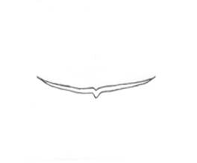 | 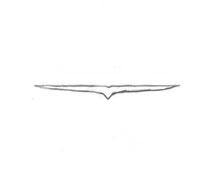 | 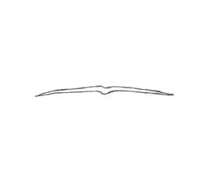
1 | 2 | 3
cóncavo | plano | convexo

Ad. 23: Limbo: borde

 |  |  | 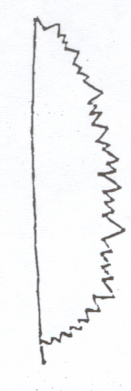
1 | 2 | 3 | 4
entero | serrulado | serrado | bidentado

Ad. 25: Sépalo: posición de la parte más ancha

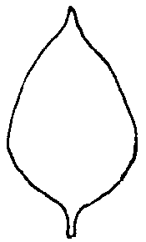 | 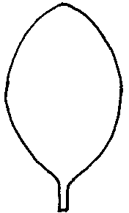 | 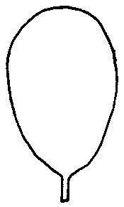
1 | 2 | 3
por debajo del tercio medio | en el tercio medio | por encima del tercio medio

Ad. 27: Sépalo: forma del ápice

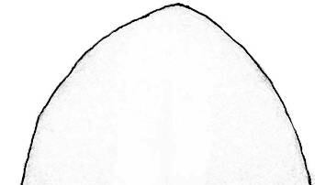 | 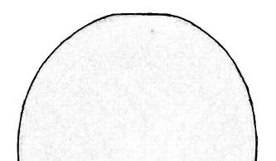 | 
1 | 2 | 3
obtuso | redondeado | retuso

Ad. 28: Botón floral: disposición

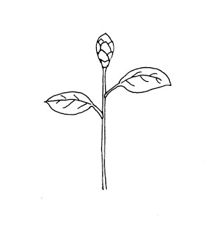 | 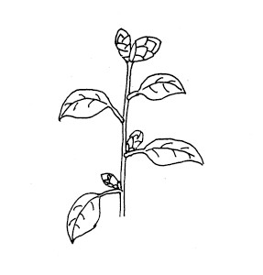 | 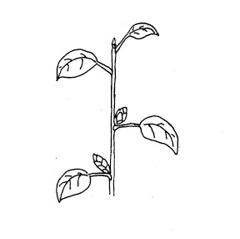
1 | 2 | 3
sólo terminal | terminal y axilar | sólo axilar

Ad. 30: Flor: forma

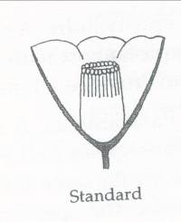 | 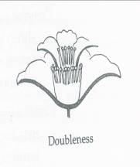 | 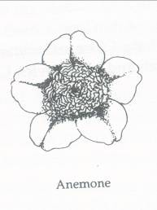 | 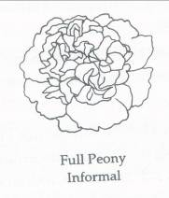 | 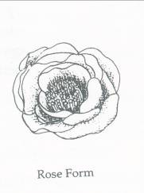 | 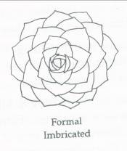
1 | 2 | 3 | 4 | 5 | 6
simple | semidoble | en forma de anémona | en forma de peonía | en forma de rosa doble | doble formal

1. La forma simple es la forma típica de la flor de camelia silvestre con cinco a siete pétalos irregulares solapados en una única fila y un racimo de estambres más o menos columnar.

2. La forma semidoble tiene en exceso ocho pétalos en dos o más filas con un centro de estambres evidentes, sin ningún petaloide. Los pétalos pueden ser regulares, irregulares o laxos.

3. La forma de anémona tiene una o más filas exteriores de grandes pétalos mientras que en el centro, los estambres se han transformado en petaloides y forman una masa convexa en el centro de la flor.

4. La forma de peonía tiene pétalos laxos, generalmente irregulares u ondulados, que son más pequeños en el centro, en donde se dividen en fascículos de estambres; a veces el centro es una mezcla de pequeños pétalos, petaloides y estambres; o es una masa convexa de una mixtura irregular, pétalos y petaloides retorcidos, con el estambre, si existe, oscurecido.

5. La forma de rosa doble tiene múltiples filas de pétalos imbricados que se abren a través de un centro en forma de capullo para mostrar algunos estambres en un centro cóncavo cuando están plenamente abiertos.

6. La forma doble formal tiene muchas filas de pétalos regulares y solapados y ningún estambre.

Ad. 33: Flor: petaloides

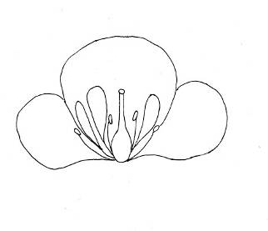 | 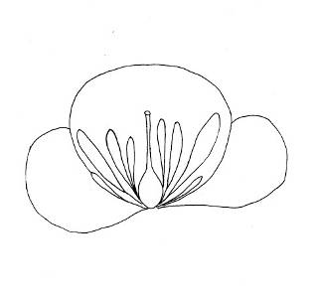 | 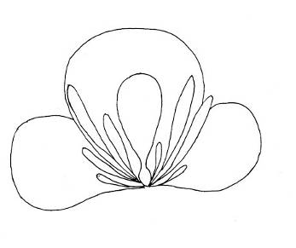
1 | 2 | 3
algunos estambres | todos los estambres | todos los estambres petaloides y el pistilo

Ad. 35: Pétalo: forma del ápice

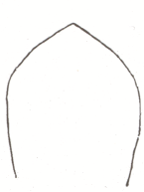 | 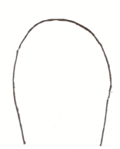 | 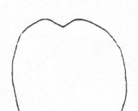
1 | 2 | 3
obtuso | redondeado | retuso

Ad. 37: Pétalo: curvatura del eje longitudinal

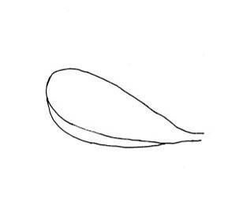 | 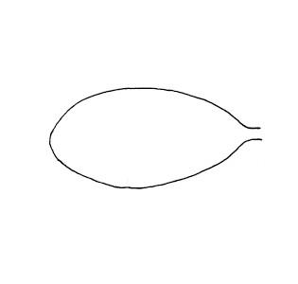 | 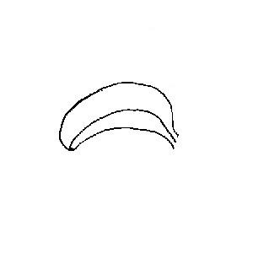
1 | 2 | 3
incurvado | plano | recurvado

Ad. 38: Flor: forma de los pétalos de la fila exterior

 | ← parte más ancha →
 | debajo de la mitad | en la mitad | encima de la mitad
ancha (comprimida) ← anchura (relación longitud/anchura) → estrecha (alargada) |  | 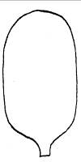  2  oblongo | 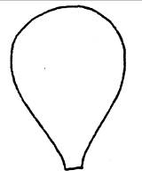  5  oboval
 | 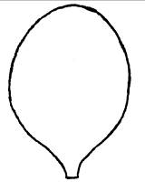  1  oval |   3  circular
 |  |   4  oblato |   6  obcordado

Ad. 39: Pétalo: ondulación del borde

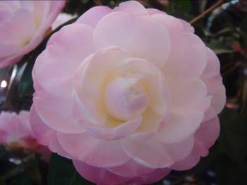 | 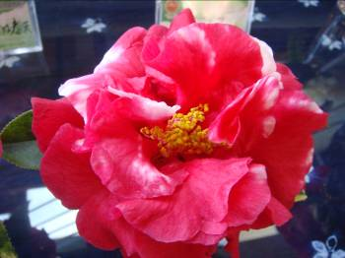 | 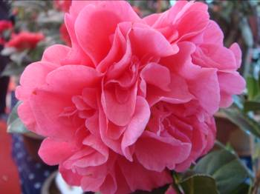
1 | 2 | 3
ausente o débil | media | fuerte

Ad. 40: Pétalo: visibilidad de la nervadura

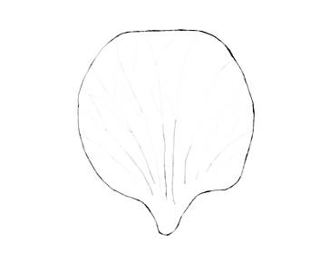 | 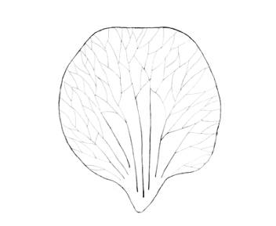 | 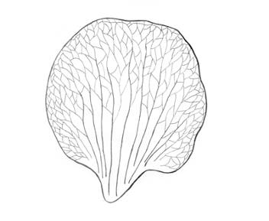
1 | 2 | 3
débil | media | fuerte

Ad. 41: Pétalo: color principal

Se considera color principal aquél que ocupa la superficie más grande en la cara superior de un pétalo.

Ad. 43: Pétalo: color secundario

Se considera color secundario aquél que ocupa la segunda superficie más grande, generalmente siguiendo una pauta de distribución definida, en la cara superior de un pétalo

Ad. 44: Pétalo: distribución del color secundario

Se considera color principal aquél que ocupa la superficie más grande en la cara superior de un pétalo.

Se considera color secundario aquél que ocupa la segunda superficie más grande, generalmente siguiendo una pauta de distribución definida, en la cara superior de un pétalo

En los casos en que la superficie del color principal y del secundario sean prácticamente iguales, se considerará que el color más oscuro es el color principal.

 | 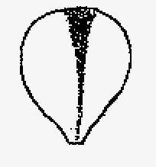 |  | 
1 | 2 | 3 | 4
manchada | raya central | estriada | marginal

Ad. 45: Estambres: disposición

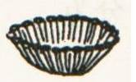 | 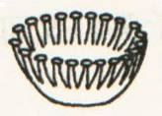 | 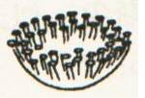 | 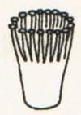
1 | 2 | 3 | 4
sasanqua | circular | albaricoque | batidor de bambú

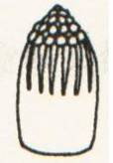 | 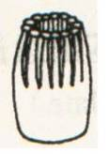 | 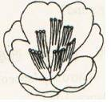 | 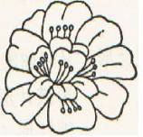
5 | 6 | 7 | 8
pinzada | tubular | separada | dispersa

Ad. 47: Estilo: posición de la división

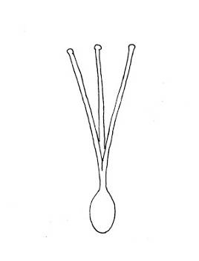 | 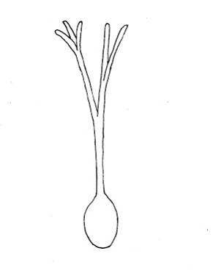 | 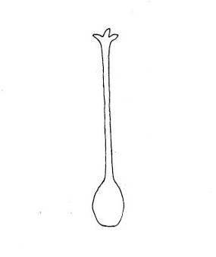
1 | 2 | 3
baja | media | alta

Ad. 48: Estigma: posición en relación con los estambres

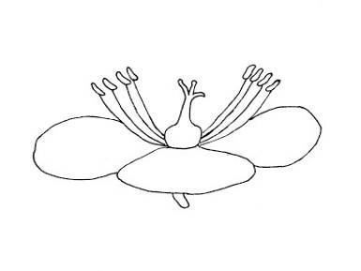 | 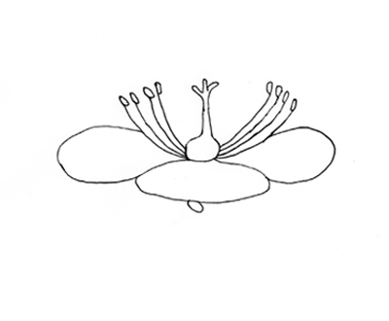 | 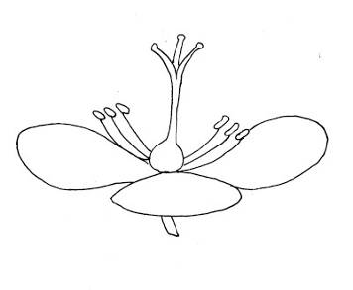
1 | 2 | 3
por debajo | al mismo nivel | por encima

Bibliografía
Chang, H., Ren, S., 1988: Flora of China. Vol. 49 (3). Science Press, Beijing, CN, p. 281

Chen, S., 1985: Camellias of Zhejiang Province. Zhejiang Press of Science and Technology, Zhejiang, CN, p. 154

Feng, G., Xia L., Zhu, X., 1981: Yunnan Camellias. Yunnan People’s Press, Yunnan, Kunming, CN, pp. 98-104

Gao, J., Chen, S., 1998: The World’s Best Camellia Cultivars. Zhejiang Press of Science and Technology, Zhejiang, CN, pp. 1-20

Li, J., Zhou J., Ni S., et al, 2012: Guidelines for the conduct of tests for distinctness, uniformity, and stability-Camellia (Camellia L.). GB/T 26911-2011. Standards Press of China, Beijing, China

Li, J., Ni S., Li X., Zhang X., Gao J. 2008: Developing the International Test Guideline of Distinctness, Uniformity and Stability for Ornamental Camellia Varieties. International Camellia Journal, pp. 112-118

Macoboy, S., 1997: The Illustrated Encyclopedia of Camellias. Timber Press, Portland, US

Savige, T. J., 1993: The International Camellia Register. ICS. Vol.1, pp. 1-28.

Trehance, J. Camellias, 2007: The Gardener’s Encyclopedia. Timber Press, Portland, US

Yu, D., Feng, Y., 1958: Illustrated Camellias of Yunnan. Science Press, Beijing, CN, p. 45

Zhuang, M., 1959: Camellias of Yunnan. Shanghai Press of Science and Technology. Shanghai, CN, p. 35

Cuestionario Técnico
CUESTIONARIO TÉCNICO |  |  |  | Página {x} de {y} |  | Número de referencia:
 |  |  |  |  |  | Fecha de la solicitud:
 |  |  |  |  |  | (no debe ser rellenado por el solicitante)
CUESTIONARIO TÉCNICO
rellénese junto con la solicitud de derechos de obtentor

1. Objeto del Cuestionario Técnico
1.1 Género |  |  | Camellia L.
1.2. Especie |  |  |  |  |  |  |  |  | [ ]
1.2.1 Nombre botánico
1.2.2 Nombre común
1.3 Híbrido |  |  |  |  |  |  |  |  | [ ]
1.3.1 Nombre botánico
1.3.2 Nombre común
2. Solicitante
Nombre
Dirección
Número de teléfono
Número de fax
Dirección de correo-e
Obtentor (si no es el solicitante)
3. Denominación propuesta y referencia del obtentor
Denominación propuesta
(si procede)

Referencia del obtentor
#4. Información sobre el método de obtención y la reproducción de la variedad

4.1 Método de obtención

Variedad resultante de:

4.1.1 Cruzamiento

a) cruzamiento controlado [ ]
(sírvase mencionar las variedades parentales)

(…………………..……………..…) x (……………..…………………..…)
línea parental femenina línea parental masculina

b) cruzamiento parcialmente desconocido [ ]
(sírvase mencionar la variedad o variedades parentales conocidas)

(…………………..……………..…) x (……………..…………………..…)
línea parental femenina línea parental masculina

c) cruzamiento desconocido [ ]

4.1.2 Mutación [ ]
(sírvase mencionar la variedad parental)

4.1.3 Descubrimiento y desarrollo [ ]
(sírvase mencionar dónde y cuándo ha sido descubierta y cómo ha sido desarrollada la variedad)

4.1.4 Otras [ ]
(sírvase dar detalles)

4.2 Método de reproducción de la variedad

4.2.1 Multiplicación vegetativa

a) esquejes [ ]

b) Multiplicación in vitro [ ]

c) Otras (sírvase indicar el método) [ ]

4.2.2 Otras [ ]
(sírvase dar detalles)

5. Caracteres de la variedad que se deben indicar (el número entre paréntesis indica el carácter correspondiente en las directrices de examen; especifíquese la nota apropiada).

 | Caracteres |  |  |  |  |  | Variedades ejemplo |  |  | Nota
5.1  (1) | Planta: porte
 | erecto |  |  |  |  |  | Anticipation |  |  | 1[ ]
 | semierecto |  |  |  |  |  | Mary Agnes Patin |  |  | 2[ ]
 | extendido |  |  |  |  |  | Masterpiece |  |  | 3[ ]
 | colgante |  |  |  |  |  | Kujaku-tsubaki |  |  | 4[ ]
 | horizontal |  |  |  |  |  | First Cover |  |  | 5[ ]
5.2  (9) | Limbo: longitud
 | muy corta |  |  |  |  |  |  |  |  | 1[ ]
 | muy corta a corta |  |  |  |  |  |  |  |  | 2[ ]
 | corta |  |  |  |  |  | Xiao Mei Gui |  |  | 3[ ]
 | corta a media |  |  |  |  |  |  |  |  | 4[ ]
 | media |  |  |  |  |  | Hong Lu Zhen |  |  | 5[ ]
 | media a larga |  |  |  |  |  |  |  |  | 6[ ]
 | larga |  |  |  |  |  | Zhu Sha Zi Pao |  |  | 7[ ]
 | larga a muy larga |  |  |  |  |  |  |  |  | 8[ ]
 | muy larga |  |  |  |  |  |  |  |  | 9[ ]
5.3  (23) | Limbo: borde
 | entero |  |  |  |  |  | Chun Jiang Zhi Xia |  |  | 1[ ]
 | serrulado |  |  |  |  |  | L.T. Dees |  |  | 2[ ]
 | serrado |  |  |  |  |  | Nokogiriba |  |  | 3[ ]
 | bidentado |  |  |  |  |  | Bill Goertz |  |  | 4[ ]
 | Caracteres |  |  |  |  |  | Variedades ejemplo |  |  | Nota
5.4  (29) | Flor: diámetro
 | muy pequeño |  |  |  |  |  | Wei Hua Lian Rui Cha |  |  | 1[ ]
 | muy pequeño a pequeño |  |  |  |  |  |  |  |  | 2[ ]
 | pequeño |  |  |  |  |  | Xiao Mei Gui |  |  | 3[ ]
 | pequeño a medio |  |  |  |  |  |  |  |  | 4[ ]
 | medio |  |  |  |  |  | Hong Lu Zhen |  |  | 5[ ]
 | medio a grande |  |  |  |  |  |  |  |  | 6[ ]
 | grande |  |  |  |  |  | Da Li Cha |  |  | 7[ ]
 | grande a muy grande |  |  |  |  |  |  |  |  | 8[ ]
 | muy grande |  |  |  |  |  | Fen Bao Jing Cha |  |  | 9[ ]
5.5  (30) | Flor: forma
 | simple |  |  |  |  |  | Da Hong Jin Xin |  |  | 1[ ]
 | semidoble |  |  |  |  |  | Chun Jiang Zhi Xia |  |  | 2[ ]
 | en forma de anémona |  |  |  |  |  | Jin Pan Li Zhi |  |  | 3[ ]
 | en forma de peonía |  |  |  |  |  | Hua Mu Dan |  |  | 4[ ]
 | en forma de rosa doble |  |  |  |  |  | Zhuang Yuan Hong |  |  | 5[ ]
 | doble formal |  |  |  |  |  | Xue Ta |  |  | 6[ ]
5.6  (31) | Flor: presencia de petaloides
 | ausentes |  |  |  |  |  |  |  |  | 1[ ]
 | presentes |  |  |  |  |  |  |  |  | 9[ ]
 | Caracteres |  |  |  |  |  | Variedades ejemplo |  |  | Nota
5.7 (i)  (41) | Pétalo: color principal
 | Carta de colores RHS (indíquese número de referencia)
5.7 (ii)  (41) | Pétalo: color principal
 | blanco |  |  |  |  |  |  |  |  | 1[ ]
 | amarillo/a |  |  |  |  |  |  |  |  | 2[ ]
 | anaranjado |  |  |  |  |  |  |  |  | 3[ ]
 | rosa |  |  |  |  |  |  |  |  | 4[ ]
 | rojo |  |  |  |  |  |  |  |  | 5[ ]
 | púrpura |  |  |  |  |  |  |  |  | 6[ ]
5.8  (43) | Pétalo: color secundario
 | Carta de colores RHS (indíquese número de referencia)
5.9  (50) | Época de la floración
 | muy temprana |  |  |  |  |  | Chun Jiang Zhi Xia |  |  | 1[ ]
 | muy temprana a temprana |  |  |  |  |  |  |  |  | 2[ ]
 | temprana |  |  |  |  |  | Xiao Mei Gui |  |  | 3[ ]
 | temprana a media |  |  |  |  |  |  |  |  | 4[ ]
 | media |  |  |  |  |  | Zao Chun Da Hong Qiu |  |  | 5[ ]
 | media a tardía |  |  |  |  |  |  |  |  | 6[ ]
 | tardía |  |  |  |  |  | Chong Qing Hong |  |  | 7[ ]
 | tardía a muy tardía |  |  |  |  |  |  |  |  | 8[ ]
 | muy tardía |  |  |  |  |  | Da Hong Jin Xin |  |  | 9[ ]
6. Variedades similares y diferencias con respecto a esas variedades

Sírvase utilizar la tabla y el recuadro de comentarios siguientes para suministrar información acerca de la diferencia entre su variedad candidata y la variedad o variedades que, a su leal saber y entender, es o son más similares. Esta información puede ser útil para que las autoridades encargadas del examen realicen el examen de la distinción.

Denominación de la variedad o variedades similares a su variedad candidata |  | Caracteres respecto de los que su variedad candidata difiere de las variedades similares |  |  | Describa la expresión de los caracteres de las variedades similares |  |  | Describa la expresión de los caracteres de su variedad candidata
Ejemplo |  | Planta: porte |  |  | semierecto |  |  | erecto
Comentarios:

#7. Información complementaria que pueda facilitar el examen de la variedad

7.1 Además de la información suministrada en los Capítulos 5 y 6, ¿existen caracteres adicionales que puedan contribuir a distinguir la variedad?

Sí [ ] No [ ]

(En caso afirmativo, sírvase especificar)

7.2 ¿Existen condiciones especiales de cultivo de la variedad o de realización del examen?

Sí [ ] No [ ]

(En caso afirmativo, sírvase especificar)

7.3 Otra información

Una imagen en colores representativa de la variedad deberá adjuntarse al Cuestionario Técnico.

8. Autorización para la diseminación

a) ¿Se exige una autorización previa para poder diseminar la variedad en virtud de la legislación relativa a la protección del medio ambiente y la salud humana y animal?

Sí [ ] No [ ]

b) ¿Se ha obtenido dicha autorización?

Sí [ ] No [ ]

Si la segunda respuesta es afirmativa, sírvase presentar una copia de la autorización.

9. Información sobre el material vegetal que deberá ser examinado o presentado para ser examinado.

9.1 La expresión de un carácter o de varios caracteres de una variedad puede verse afectada por factores tales como las plagas y enfermedades, los tratamientos químicos (por ejemplo, retardadores del crecimiento, pesticidas), efectos del cultivo de tejidos, distintos portainjertos y patrones tomados en distintos estados de desarrollo de un árbol, etcétera.

9.2 El material vegetal deberá estar exento de todo tratamiento que afecte la expresión de los caracteres de la variedad, salvo autorización en contrario o solicitud expresa de las autoridades competentes. Si el material vegetal ha sido tratado, se deberá indicar en detalle el tratamiento aplicado. Por consiguiente, sírvase indicar a continuación si, a su leal saber y entender, el material vegetal que será examinado ha estado expuesto a:

a) Microorganismos (por ejemplo, virus, bacterias, fitoplasma) Sí [ ] No [ ]

b) Tratamiento químico (por ejemplo, retardadores del crecimiento, pesticidas) Sí [ ] No [ ]

c) Cultivo de tejido Sí [ ] No [ ]

d) Otros factores Sí [ ] No [ ]

Si ha contestado afirmativamente a alguna de las preguntas sírvase suministrar detalles.

………………………………………………………………

10. Por la presente declaro que, a mi leal saber y entender, la información proporcionada en este formulario es correcta:

Nombre del solicitante

Firma Fecha

[Fin del documento]

* Estos nombres eran correctos en el momento de la adopción de estas directrices de examen pero podrían ser objeto de revisión o actualización. [Se aconseja a los lectores consultar el Código UPOV en el sitio Web de la UPOV (www.upov.int), donde encontrarán la información más reciente.]
# Las autoridades podrán disponer que parte de esta información se suministre en una sección confidencial del Cuestionario Técnico
# Las autoridades podrán disponer que parte de esta información se suministre en una sección confidencial del Cuestionario Técnico

